Интеллектуальные игры для детей подготовительной группы «Занимательная математика»

Представленные игры:
Развивают пространственное воображение, логику, мышление детей; формируют навыки сотрудничества со сверстниками; совершенствуют умение ориентироваться в пространстве относительно себя.
Данное пособие может быть использовано как:
Напольная игра - наборы карточек «Доберись до солнца», «Геометрический город», «Грибная поляна», «На опушке» и др.
Системный оператор - для составления «экрана времени», для развития творческого мышления в процессе перевирания сказок и изменения конца сказок.
Алгоритм - для составления алгоритма понадобится набор «Развивающая игра - логические блоки Дьенеша» и карточки - схемы к ним для определения признаком предметов.
Логический поезд - для игры потребуется набор произвольных предметных картинок. Первую карточку выставляют, используя метод случайного выбора, каждую следующую ребенок выставляет, отвечая на вопрос «Почему?». Обосновав свой выбор, игра продолжается до полного заполнения игрового поля.
Данное пособие предназначено для творческих воспитателей, оно позволит разнообразить детскую деятельность. Пособие может быть использовано в самостоятельной и организованной деятельности для всестороннего развития детей дошкольного и младшего школьного возраста.
Комплектность:
Игровое поле с 25-ю карманами - 1 шт.
Куб с 5-ю карманами - 1 шт.
Игровой компас - 1 шт.
Карточки для игры «Доберись до солнца» - 30 шт.
Карточки для игры «Геометрический город» - 30 шт.
Правила игры.
Подготовка к игре:
Выбрать заинтересовавшую детей игру.
В карманы на игровом поле (смотри схему) и кубе вставить карточки (на кубе
с одной стороны отсутствует карман - пропуск хода).
На игровой компас установить табло для компаса.
Выбрать 1 или 2х водящих, в соответствии с выбранной игрой. (Один крутит
компас, второй кидает кубик - оба координируют действия игроков на
игровом поле).

Ход игры:
Вариант № 1 (1 водящий)
Игроки бросают куб, выбирая полосу движения.
Ведущий крутит компас, выбирая рукой или ногой, игрок займет следующую
клетку на своей полосе игрового поля.
Игра продолжается пока один из игроков не доберется до последней клеточки своей игровой полосы.
Вариант № 2 (1 водящий)
Игроки бросают куб, выбирая полосу движения.
Ведущий крутит компас, сообщая, правой или левой рукой или ногой игрок должен шагнуть в следующую клетку на своей полосе игрового поля.
Вариант № 3 (2 водящих)
Игроки бросают куб, выбирая полосу начала движения.
Первый водящий кидает кубик, сообщая игрокам координаты следующего шага, второй водящий крутит компас, сообщая и рукой или ногой, следует продолжать движение (например: «звезда - рука» или «квадрат - нога»).
Вариант № 4 (2 водящих)
Игроки бросают куб. выбирая полосу начала движения.
Первый водящий кидает кубик, сообщая игрокам координаты следующего шага, второй водящий крутит компас и сообщает игроку, правая или левая, рука или нога продолжает движение по игровому полю, (например: «круг - левая рука» или «комета - правая нога).
Правила игры:
Играют 2-7 человек.
Нельзя перешагивать через ряд, движение следует продолжать по порядку
следования рядов клеток.
В варианте 3 и 4 разрешено шагать по диагонали, но, не пропуская ряды.
Если игрок (по какой - либо причине) не может сделать очередной шаг, он
пропускает ход.
Победителем становится тот игрок, который первым добрался
противоположного края игрового ноля.
Игра «Доберись до солнца»
(для детей старшего дошкольного и младшего школьного возраста)
Задачи:
Формировать планетарное мышление. Закрепить знание названий космических тел.
Материал:
Игровое поле, куб.
Карточки с изображением космических тел (ракета, комета, луна, звезда, планета и др.).
Игровой компас.
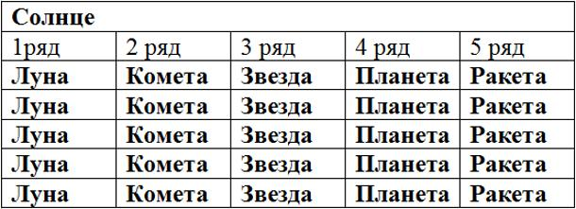
(Ряды могут варьироваться по желанию играющих).
Игра «Грибная поляна»
(для детей старшего дошкольного возраста)
Задачи:
Закреплять знание названий грибов. Учит различать съедобные и ядовитые грибы.
Воспитывать целостно-гуманное отношение к окружающей среде.
Материал:
Игровое поле, куб.
Карточки с изображение грибов съедобных и ядовитых.
Игровой компас.
Игра «Геометрический город»
(для детей младшего и среднего дошкольного возраста)
Задачи:
Учить ориентироваться на плоскости. Закреплять знание геометрических фигур и знание цвета данных фигур. Развивать пространственное воображение.
Материал:
Игровое поле, куб.
Карточки с геометрическими фигурами.
Игровой компас.
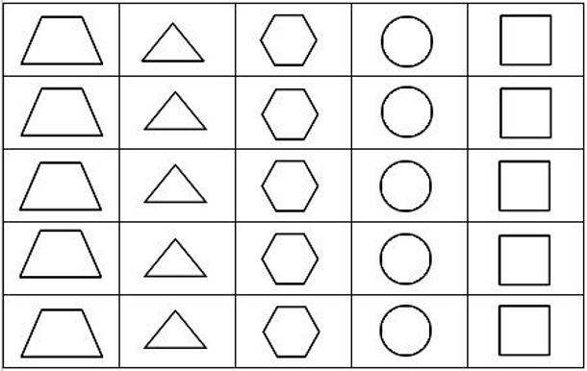
Игра «Город мастеров»
(для детей старшего дошкольного и младшего школьного возраста)
Задачи:
Познакомить с русскими народными промыслами.
Учит сравнивать, классифицировать и обобщать на примере народной росписи.
Учить видеть особенности росписей.
Развивать восприятие, внимание, память.
Воспитывать эстетические чувства, проявление положительных эмоций от встречи с прекрасным.
Материал:
Игровое поле, куб.
По 5 карточек с изображением разнообразных элементов узоров пяти росписей декоративно-прикладного искусства. (№1 - полхов-майданская роспись; №2 - хохломская роспись; №3 - филимоновская роспись; №4 - гжельская роспись; №5 - дымковская роспись).
Игровой компас.
Игра «Логический поезд»
(для детей дошкольного возраста)
Задачи:
Развивать логическое мышление, внимание.
Учить аргументировать сделанный выбор.
Материал:
Игровое поле. 25 предметных картинок.
Ход игры:
Игровое поле вывешивается на стене. Первая картинка выставляется, используя метод случайного выбора, каждую следующую картинку ребенок выставляет, отвечая на вопрос, «почему именно эту картинку он решил поставить?» игра продолжается до полного заполнения игрового поля.

От автора:
Творческие педагоги могут использовать пособие «Поляна знаний» для организации содержательной деятельности с детьми, например, решения арифметических примеров, заранее заготовив карточки с цифрами и арифметическими знаками.
Используя пособие как настенное, возможна организация игр «Что изменилось?», «Запомни и зарисуй», «Пятый лишний», «Назови одним словом» и др. целесообразно использовать пособие как «системный оператор» для составления «экрана времени». В развитии речи дошкольников можно использовать предлагаемое пособие, для перевирания сказок, придумывания новых сказок и концов к сказкам, составления мнемотаблиц и т.д.
Данное пособие предоставляет возможность познакомить дошкольников с построением алгоритмов и самим научится их строить. Для данного упражнения нужны «Развивающая игра логические блоки Дьенеша» и карточки - символы, определяющие их признаки.
